S13 Document
Le Cycle naturel de l’eau
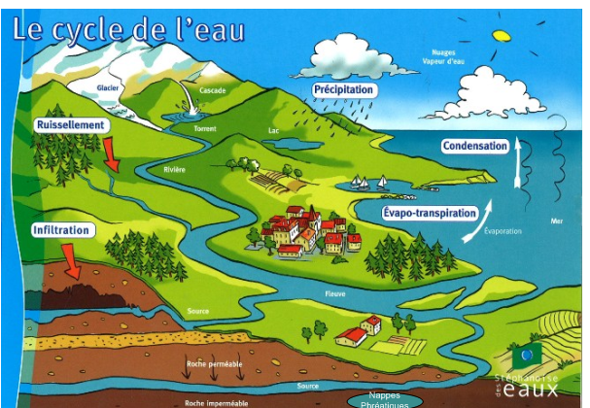
Colorie le cycle de l’eau et replace les noms suivant : Roche perméable, précipitation, source, mer, évaportion, torrent, condensation, nappes phréatiques, rivière, évapo-transpiration, nuages (vapeur d’eau), lac, fleuve, source, cascade, ruisselement, roche imperméable, infiltration

S13 Document
L’eau et son cycle

L'eau est à la base de la vie sur la Terre. On la rencontre dans les mers, les cours d'eau et les eaux souterraines. Elle est le constituant principal des êtres vivants (notre corps est composé à 70% d’eau !).
C'est la même eau qui circule sur Terre depuis des milliards d'années !
En effet, l'eau sur Terre parcourt un cycle continu. Ce cycle est rendu possible par les différentes formes que peut prendre la molécule d'eau.
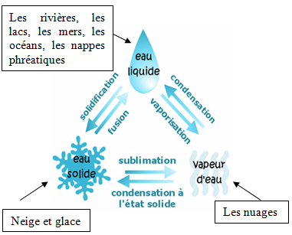
L’eau recouvre presque 3/4 de notre planète. L’eau salée (mers et océans) représente l’essentiel du volume total de l’eau, tandis que l’eau douce, dont la majorité se trouve à l’état solide dans les glaces polaires, n’est qu’une infime partie. Ainsi, l’eau douce disponible pour la production d’eau potable pour l’homme ne représente que 1% du volume total de l’eau sur Terre.

Le cycle de l’eau se déroule à la fois sur Terre et dans l’atmosphère. Les rayons chauds du soleil provoquent l’évaporation de l’eau à la surface des mers, ainsi que l’eau contenues dans les sols et les plantes (évapo-transpiration).
Cette vapeur, en montant dans l’atmosphère plus froide, reforme des petites gouttes qui se rassemblent en nuages (condensation).
Ces nuages se déplacent avec le vent et produisent de la pluie et de la neige (précipitations). Plus de la moitié de cette eau s’évapore de nouveau. Un quart pénètre dans la terre par infiltration et alimente les nappes phréatiques et les rivières souterraines. Le reste rejoint les cours d’eau, les mers et les océans par ruissellement.

Sur la Terre, l’eau existe sous trois formes différentes qui se succèdent perpétuellement :
- Etat liquide : les rivières, les lacs, les mers, les océans, les nappes phréatiques
- Etat vapeur : les nuages qui sont constitués de vapeur d’eau
- Etat solide : la neige et la glace

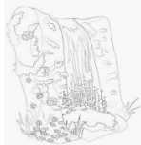
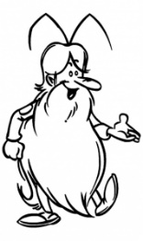
S13
Environnement
nutrition

L’eau, une ressource

Leçon 1 : Le cycle naturel de l'eau

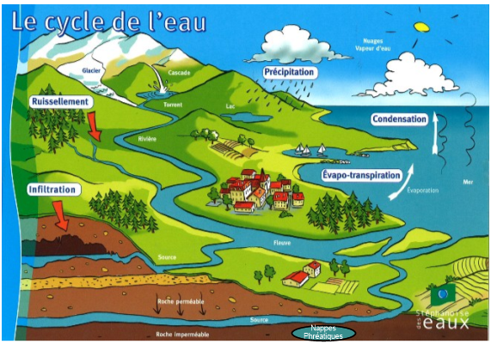
La chaleur du soleil fait évaporer l’eau des mers, des terres et des plantes. Cette eau se transforme en un gaz invisible : la vapeur d’eau. Celle-ci se condense en de minuscules gouttes d’eau qui se regroupent en nuages. Ils se transformeront en pluie ou en neige.

Lorsque cette eau retombe sur le sol, il y a deux possibilités :
- soit elle rencontre un terrain perméable comme le sable et elle s’infiltre dans le sol. Elle constitue alors une nappe phréatique qui s’écoule très lentement. Elle ressort parfois des dizaines de kilomètres plus loin sous forme de source. .
- soit elle ruisselle en surface. Elle forme alors des ruisseaux qui se rassemblent en rivières et en fleuves qui se jettent dans la mer.

L’eau recouvre presque ¾ de notre planète mais la majorité est salée (mers et océans). La plupart de l’eau douce se trouve à l’état solide (glaces polaires) ainsi l’eau douce disponible pour la production d’eau potable pour l’homme ne représente que 1% du volume total de l’eau sur Terre.

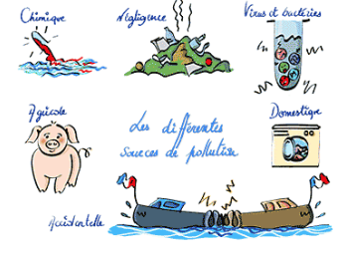
S13 Document
La pollution des eaux

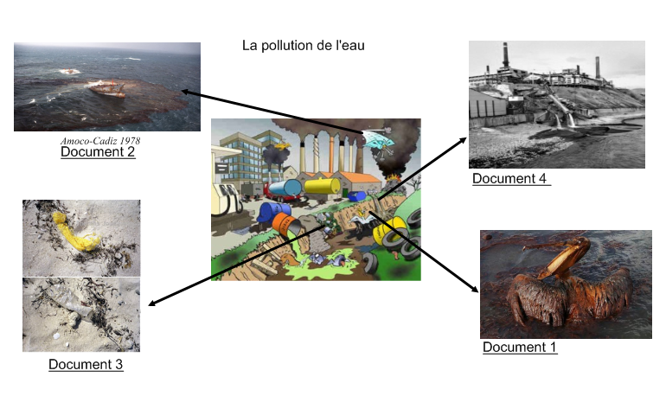

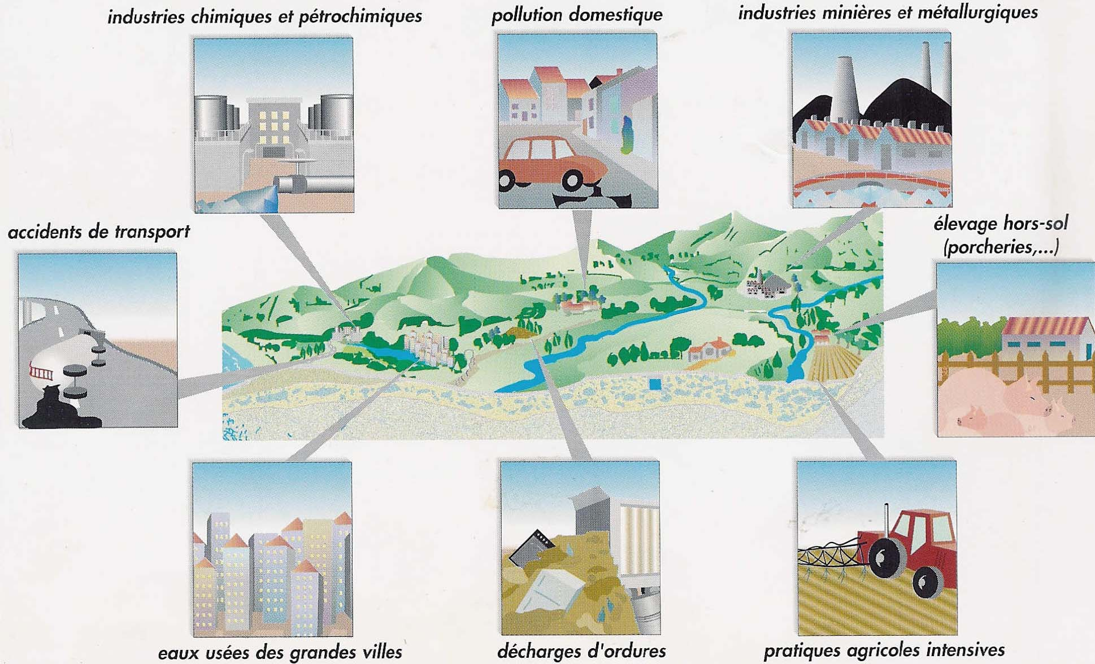

S13
Environnement
nutrition

L’eau, une ressource

Leçon 2 : La pollution des eaux

Considérée depuis longtemps, comme un bien naturel « inépuisable », nous n’envisageons pas la disparition de l’eau sur Terre.

Pourtant, l’eau constitue un milieu complexe et fragile, à la fois ressource et écosystème, un bien épuisable, et fragile qu’il nous faut protéger.

En effet, nouvelles technologies, industrialisation en masse, agriculture et élevage, consommation de tous les jours, barrage hydroélectrique… utilisent beaucoup d’eau.

Aujourd’hui, les scientifiques sont inquiets, notre planète ne peut plus se défendre toute seule, l’homme l’étouffe par ses pollutions multiples et variées. Il faut donc protéger cette ressource.

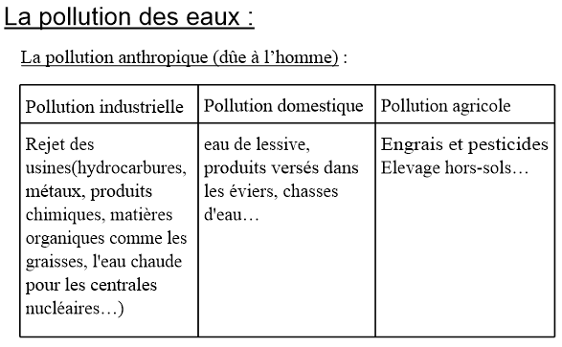
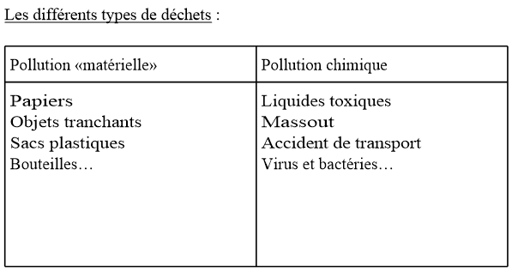

S13 Document
Le traitement des eaux usées

La consommation de l’eau domestique

1/ D’après toi, d’où vient l’eau que nous

consommons ? L'eau vient du château d'eau.

2/ Où part-elle une fois consommée ?

L'eau part dans les stations d'épuration

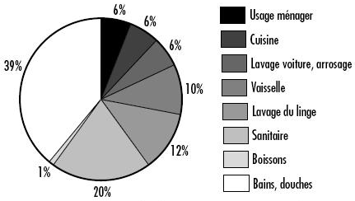

Le petit cycle de l’eau

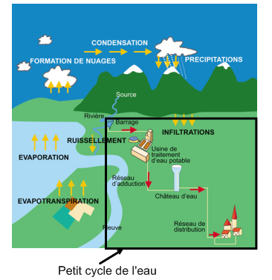
Qu’appelle-t-on « le petit cycle de l’eau » ?

Depuis le XIXème siècle, l’homme a mis en place tout un système pour capter l’eau, la traiter (si nécessaire) afin de la rendre potable, pouvoir en disposer à volonté dans son domicile, en ouvrant simplement son robinet, puis pour collecter cette eau, une fois salie, la traiter et la restituer suffisamment propre, au milieu naturel, pour qu’elle n’altère pas le bon état écologique de ce dernier. Ce cycle, totalement artificiel, est appelé « petit cycle de l’eau ».

L’eau qu’on trouve à l’état brut dans la nature est-elle potable ?

Sauf exception, ce n’est pas le cas. Selon l’Organisation mondiale de la santé (OMS), une eau dite potable est censée pouvoir être consommée quotidiennement par tout un chacun pendant 70 ans, à raison de deux litres par jour, en ne le rendant malade ni à court, ni à long terme. Or il est bien rare qu’une eau à l’état brut respecte tous les critères auxquels une eau potable doit répondre. Une eau, même transparente, peut contenir des substances dissoutes telles que le plomb, le mercure ou l’arsenic. Elle peut également véhiculer des germes pathogènes tels que des bactéries et virus responsables de certaines hépatites, de la poliomyélite, de dysenteries, du choléra. Dans le monde, les maladies liées à l’usage d’une eau non potable sont une des principales causes de mortalité.

Le traitement des eaux usées
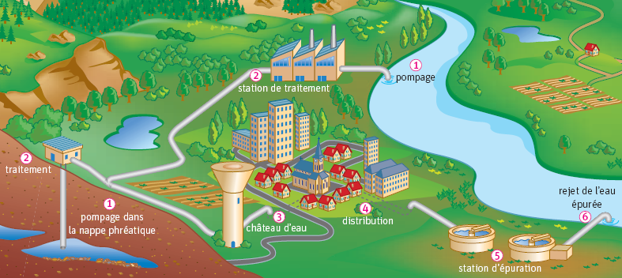

Redonne un nom à chaque étape du traitement des eaux usées :

1/ Le pompage dans un fleuve ou dans la nappe phréatique
2/ Le traitement biologique dans les stations de traitement afin de rendre l'eau potable
3/ Le château d'eau qui sert de réserve d'eau pour la distribution
4/ La distribution, c'est l'utilisation de l'eau potable par les foyers.
5/ Station d'épuration qui traite les eaux usées pour les remettre dans le milieu naturel
6/ Rejet de l'eau épurée dans le milieu naturel

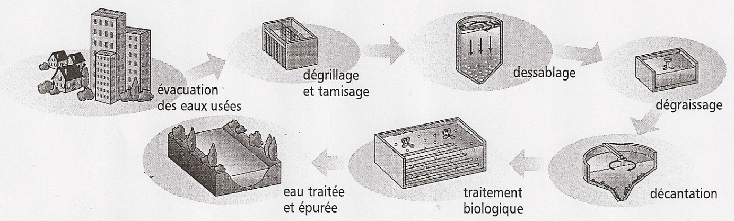
Le fonctionnement de la station d’épuration

Explique le fonctionnement de la station d’épuration en quelques phrases :
1ère étape : Le dégrillage : Les eaux usées qui sortent de ta maison sont acheminées jusqu’à la station d’épuration par des réseaux d’assainissement. Elles passent alors à travers un dégrilleur, une sorte de tamis, qui les débarrasse des matières grossières et inertes (chiffons, morceaux de bois, plastiques, feuilles,...).
2ème étape : le dessablage et le déshuilage (dégraissage) : Les étapes suivantes permettent de débarrasser l’eau des matières qui n’ont pas été arrêtées par le dégrillage. Grâce à la réduction de vitesse de l’écoulement, il est possible de récupérer Les sables (par pompage) et les graisses (qui sont raclées en surface)
3ème étape : le traitement biologique : C’est la partie essentielle du traitement. Elle consiste à reproduire, mais en accéléré, le processus naturel qui existe dans les rivières. Les eaux arrivent dans un bassin où se sont développées des bactéries. Ces êtres vivants microscopiques vont digérer les impuretés et les transformer en boues.
4ème étape : la clarification (décantation) : Cette étape consiste à séparer l’eau des boues ou des résidus secondaires issus de la dégradation des matières organiques. Cette décantation est opérée dans des bassins spéciaux, les "clarificateurs". Les boues se déposent au fond du bassin, où elles sont raclées et évacuées.
L’eau débarrassée de 80 à 90 % de ses impuretés subit alors des analyses et des contrôles avant d’être rejetée dans le milieu naturel.
S13
Environnement
nutrition

L’eau, une ressource

Leçon 3 : Le traitement des eaux usées

La moitié de l’eau que l’on consomme provient des nappes souterraines. Le reste est pompé directement dans les fleuves, lacs et rivières.

Avant d’arriver dans le robinet, elle doit être rendue potable dans une usine de traitement de l’eau. Le château d’eau est un élément essentiel dans la distribution de l’eau : il sert de réserve d’eau potable pour la commune.

Quand l’eau des toilettes, du bain, de la vaisselle, etc… a été salie, elle devient usée. Pour préserver le milieu naturel, il est nécessaire de nettoyer les eaux usées avant de les rejeter dans la nature : elles passent ainsi par des stations d’épuration.

Le fonctionnement d’une station d’épuration :
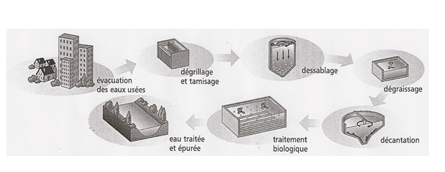

S14 Document
L’air

L'air que nous respirons constitue le premier des éléments nécessaires à la vie. Sans air la vie sur Terre ne serait pas possible. Comme beaucoup d'êtres vivants, l'homme a besoin d'oxygène. Pour nous procurer cet oxygène, nous respirons l'air ambiant et c'est ainsi que chaque jour 15 000 litres d'air passent par nos poumons. Lors d'un exercice physique intense, cette consommation d'air peut être multipliée par quatre. (Voir S5)
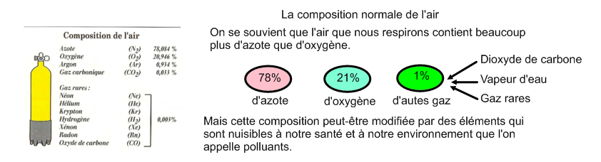
La composition de l’atmosphère
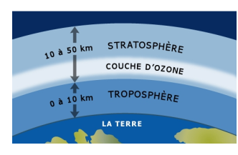
1/ L'atmosphère est divisée en plusieurs couches suivant l'altitude :
- La troposphère (0 à environ 15 km)
- La stratosphère (15 km jusqu'à environ 50 km)

2/ La couche d'ozone, située à haute altitude à plus de 30 km du sol dans la stratosphère, rend la vie possible sur Terre en filtrant certains rayons nocifs du soleil (les ultraviolets), et en permettant de conserver la chaleur autour de la planète.

La couche d’ozone et l’effet de serre

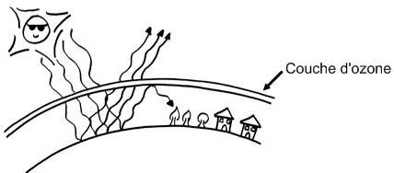
1/ L'effet de serre est un phénomène naturel bénéfique. L'atmosphère "retient" une partie de la chaleur arrivant sur la Terre ou réfléchie par le sol. Ce phénomène permet à la planète d'être "tempérée" au lieu d'avoir une température moyenne fortement négative (-18°C).
2/ Ceci grâce à la présence naturelle de certains gaz appelés "gaz à effet de serre" (gaz carbonique, méthane,...). C'est le bon ozone que certains polluants produits par les activités humaines peuvent détruire, provoquant ainsi le "trou dans la couche d'ozone" qui laisse passer les rayons dangereux du soleil.
3/ Mais il ne faut pas confondre effet de serre et "réchauffement climatique". Une augmentation de ces gaz à effet de serre, à cause des activités humaines est dangereuse car elle modifie l'équilibre de l'atmosphère et entraîne un réchauffement de la planète ainsi que des changements climatiques. Des températures plus élevées provoqueront la fonte de la glace polaire et l'augmentation du niveau des océans. Elles modifieront le climat avec une augmentation des pluies et des inondations dans certaines zones et plus de sècheresse dans d'autres, et perturberont l'agriculture.
4/ Sais-tu que par contre là où nous vivons l'ozone (O₃) est un gaz nocif ?
Dans la troposphère, au niveau où l'on vit, les polluants émis par la circulation automobile et les industries sont modifiés sous l'action du soleil et forment de l'ozone. A cette altitude, l'ozone a des effets néfastes sur la santé de l'homme, sur les végétaux et les matériaux. C'est le mauvais ozone.
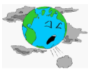
S14
Environnement
nutrition

L'air et les pollutions de l'air

Leçon 1 : La composition de l'air
et de l'atmosphère

La composition de l'air :
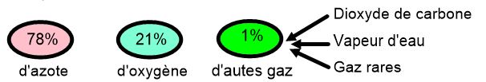
Mais cette composition peut être modifiée par des éléments qui sont nuisibles à notre santé et à notre environnement que l'on appelle polluants.

La composition de l'atmosphère :

L'effet de serre grâce à la couche d'ozone est un phénomène naturel bénéfique.

L'atmosphère "retient" une partie de la chaleur arrivant sur la Terre ou réfléchie par le sol. Ce phénomène permet à la planète d'être "tempérée" au lieu d'avoir une température moyenne fortement négative (-18°C).

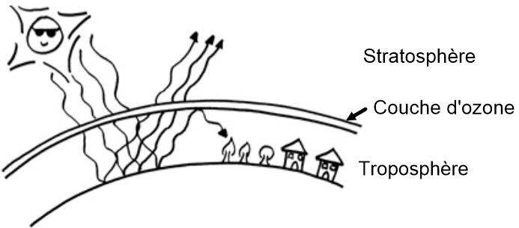

S14 Document
Les pollutions naturelles
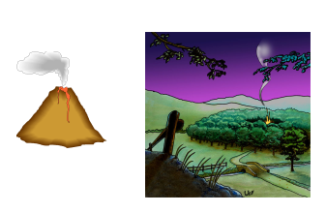
1/ Certaines sources de pollution de l'air sont naturelles et existent depuis la création de la Terre. Lors des éruptions, les volcans projettent ainsi dans l'atmosphère de très grandes quantités de dioxyde de soufre et de poussières. Les feux de forêt conduisent également à l'émission dans l'atmosphère de suies et de gaz.

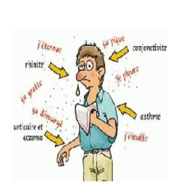

2/ Les végétaux dispersent dans l'air des quantités de pollens qui peuvent provoquer des troubles (asthme, rhume des foins...) : à ce titre, on considère que ce sont des polluants.

Les pollutions d’origines humaines
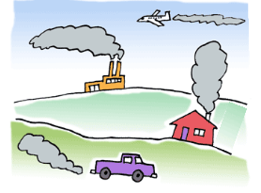

Chaque activité humaine génère dans l'air ambiant, des polluants en plus ou moins grandes quantités et ces polluants sont différents selon la source d'émission. Ainsi, une activité industrielle émettra en majorité certains polluants spécifiques, qui seront différents de ceux dégagés par le trafic routier.

Des sources liées aux activités humaines : industrie, transport, chauffage…

Les sources de pollution de l’air

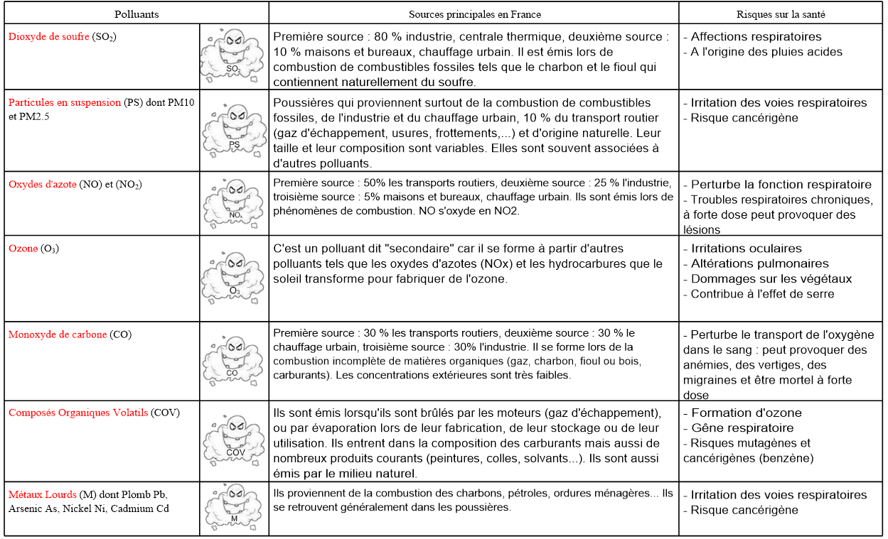
Les pluies acides

1/ Les pluies acides se produisent lorsque des polluants tels que les oxydes d'azote et dioxyde de soufre se combinent avec la vapeur d'eau qui est présente dans l'atmosphère, pour former des gouttelettes d'acide.
2/ Le dioxyde de soufre se transforme ainsi en acide sulfurique et, de la même façon, les oxydes d'azote forment de l'acide nitrique.
3/ Une partie de cette pollution acide retombe sous forme de poussière, de pluie, de brouillard ou de neige, polluant ainsi le sol et l'eau et causant des dégâts sur les plantes (notamment les récoltes) ainsi que sur les édifices,...
4/ Une autre partie reste dans l'air et peut être transportée sous l'action du vent à des milliers de kilomètres des sources même de cette pollution.
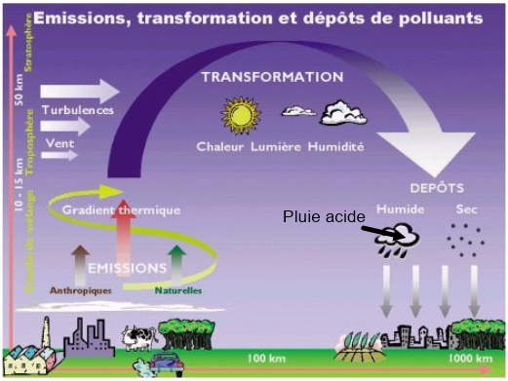
S14
Environnement
nutrition

L'air et les pollutions de l'air

Leçon 2 : Les pollutions de l'air

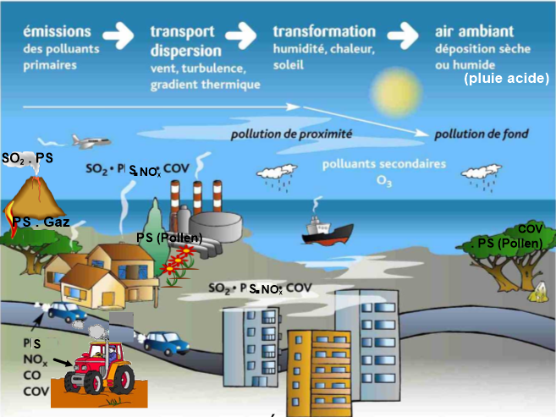
Les pollutions naturelles : Émission de pollens, feu de forêt ou éruption volcanique :
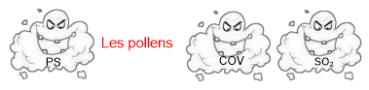
Les pollutions d'origines humaines : Transports routiers, industrie, chauffage urbain, centrale thermique, maisons et bureaux :
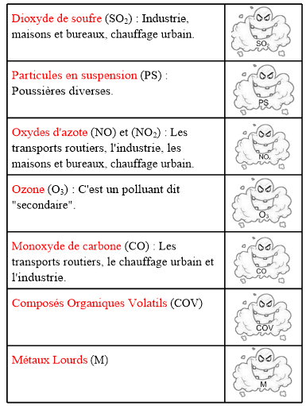
Pour conclure :
Ces polluants sont à l'origine de diverses maladies pour l'homme. Il faut donc essayer de lutter contre eux.
S14 Document
Les pollutions de l’air intérieur
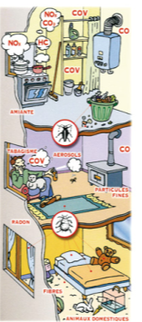
Sachez enfin que l'air à l'intérieur des locaux et des logements concentre également des polluants, parfois en forte quantité.

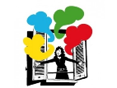
Ces polluants peuvent venir de l'extérieur (SO₂, NO₂, O₃, particules, benzène). Ils peuvent également provenir de l'intérieur des constructions avec le CO₂, le NO, les particules, les fumées, le tabac, le radon…) sans oublier le monoxyde de carbone (CO) issu d'une mauvaise combustion des sources de chauffage ou encore les Composés Organiques Volatils (COV) émis par les matériaux tels que le bois traité, les panneaux de particules, les colles, les solvants, les peintures…
On peut aussi rencontrer des polluants biologiques tels que les acariens, les bactéries, les moisissures, les levures, les agents allergènes nichés dans les moquettes, les produits d'isolation, les circuits de distribution d'eau et de climatisation.
Pour éviter l'accumulation de ces polluants, la meilleure solution reste l'aération des locaux et des logements.

La surveillance de la qualité de l’air

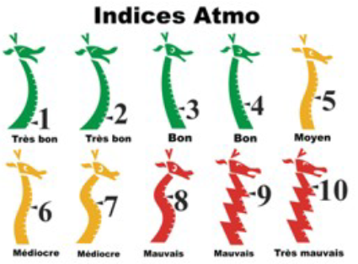
Le droit à l'information sur la qualité de l'air a été consacré par la loi sur l'air et sur l'utilisation rationnelle de l'énergie du 30 décembre 1996. Cette dernière a conduit au développement et à la mise en place d'associations agréées et indépendantes de mesure de la qualité de l'air regroupées au sein d'un réseau national nommé ATMO.
Le rôle de ces associations est de communiquer sur Internet, au grand public et aux décideurs, les valeurs mesurées sur le terrain en temps réel.
Chaque jour, elles calculent l'indice ATMO (note allant de 1 à 10) représentatif de la qualité de l'air à un endroit donné, en fonction des concentrations de 4 polluants : l'ozone (O₃), le dioxyde de soufre (SO₂), le dioxyde d'azote (NO₂), les particules en suspension.
En complément de cet indice et en cas de dépassement de certains seuils sur 3 polluants (le SO₂, NO₂ et O₃), le public est averti.

Lutter contre la pollution de l’air

La lutte contre la pollution de l'air est un combat où chacun doit se sentir concerné et s'engager.
Les industriels réalisent d'importants investissements environnementaux pour lutter et diminuer leurs rejets de polluants dans l'atmosphère. Les élus s'impliquent dans la mise en œuvre de schémas permettant de réduire à la source les émissions polluantes et d'en prévenir les effets sur la santé (plans de déplacements urbains, plans régionaux pour la qualité de l'air, plans de protection de l'atmosphère).

Au niveau individuel, chaque citoyen se doit également d'agir pour diminuer ses rejets de polluant dans l'air :
- pour vous déplacez, pensez vélo, covoiturage ou transports en commun.
- pour diminuer vos rejets de CO₂, ne surchauffer pas votre logement et pensez à entretenir votre chaudière.

S14
Environnement
nutrition

L'air et les pollutions de l'air

Leçon 2 suite : La lutte contre la pollution de l'air

N'oublions pas que l'air peut être pollué même à l'intérieur des maisons et qu'une bonne aération limite cette pollution.

Chaque jour, l'indice ATMO (de 1 à 10) permet aux populations d'être informées sur la qualité de l'air.

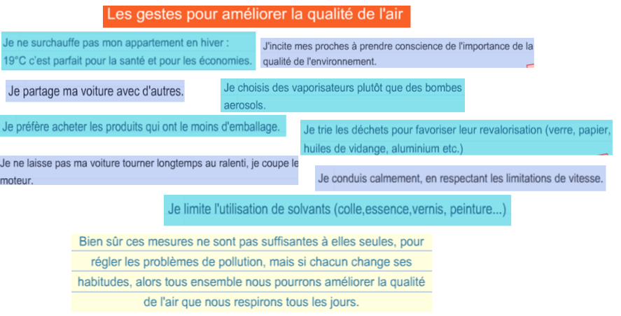

S16
La Planète Terre

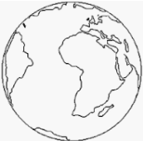
Le système solaire
Leçon 1

Le système solaire est l'ensemble des objets gouvernés par l'attraction gravitationnelle du soleil.

Le soleil, notre étoile par sa masse et sa densité régit le système tout entier.

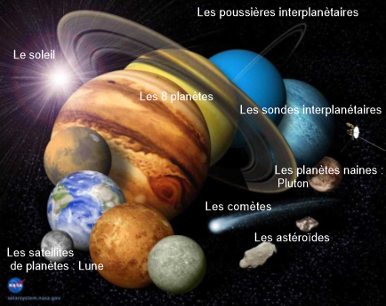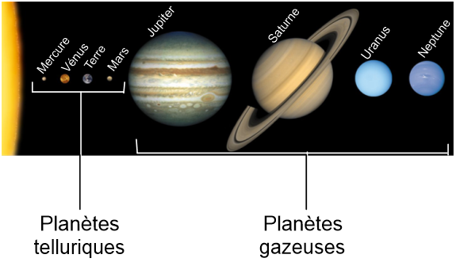
Un petit truc pour se rappeler l'ordre des planètes :
Mon Voisin Très Malin Joue Sur Un Nuage

S16
La Planète Terre

Le système solaire
Leçon 2

Toutes les planètes ont un mouvement de rotation sur elles-mêmes et elles ont un mouvement de révolution autour du soleil.

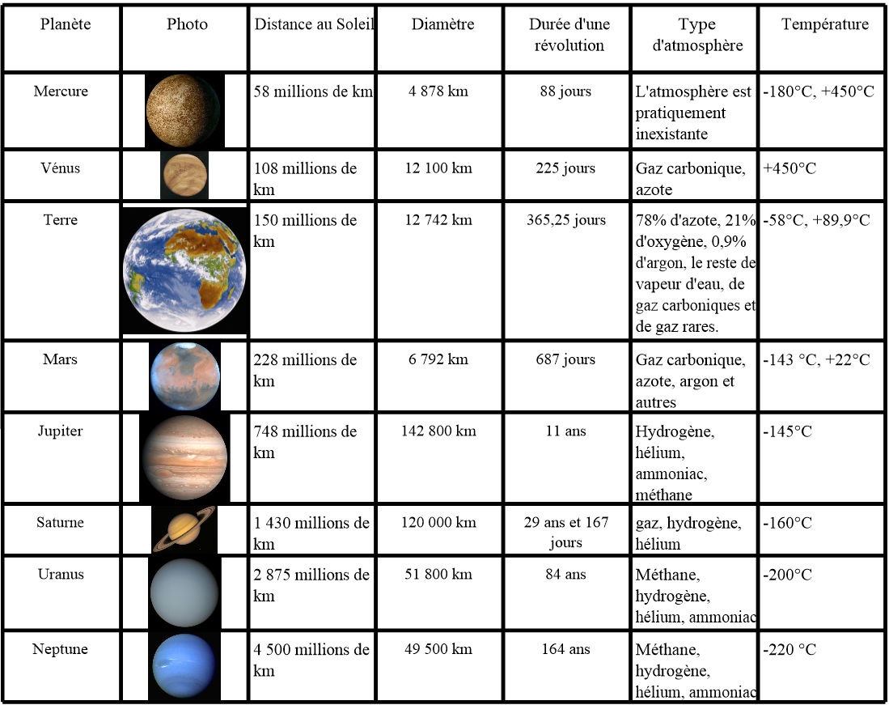

S19 Document
Témoignages

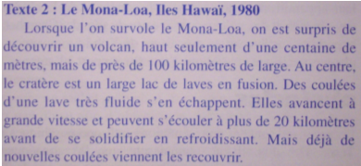
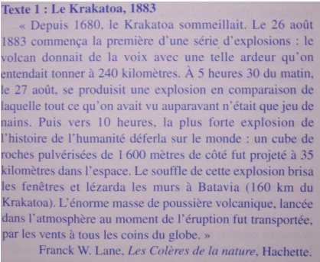

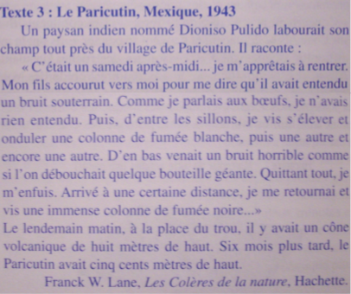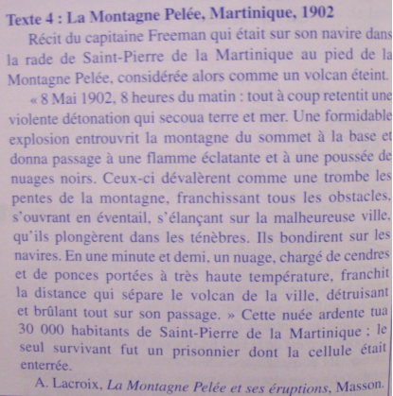

Les différents types de volcans

La morphologie des volcans est complexe ; elle est la conséquence des diverses éruptions qui se sont succédées dans le temps, lesquelles dépendent des caractéristiques du magma, fluide ou visqueux, et de la forme de la cheminée. On a quand même pu distinguer 4 principaux types de volcans : hawaiien, strombolien, vulcanien et péléen
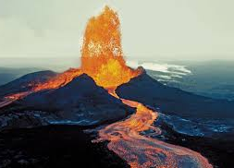
Le type hawaiien (Mona-Loa)
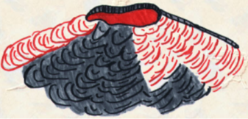
Dans ce type de volcan, l'essentiel de l'activité se réduit pratiquement à l'émission de coulées de lave très fluide, relativement pauvre en gaz. Les explosions sont peu fréquentes et s'accompagnent de rares projectiles. Les laves coulent dans de nombreuses directions et s'empilent en nappes de centaines de kilomètres de circonférence. Comme le nom l'indique, ce type est surtout présent dans les Iles Hawaii, c'est-à-dire le Mauna-Loa et le Kilauea. Des volcans semblables sont aussi présents en Islande, mais leurs dimensions sont beaucoup plus modestes.
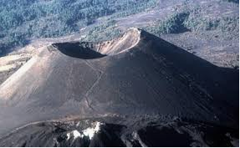
Le type strombolien (Paricutin)

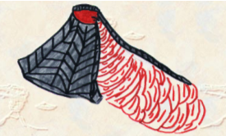
Ce type de volcan se caractérise par des laves un peu moins fluides que le type précédent. Cette viscosité plus élevée cause l'accumulation de gaz sous pression. Des explosions parfois assez violentes projettent divers matériaux solides dont les couches alternent avec quelques coulées de lave solidifiée. Le cône volcanique, dont la pente atteint 30 à 45°, s'exhausse lentement et se trouve sillonné de ravines où s'épanche le magma en fusion.
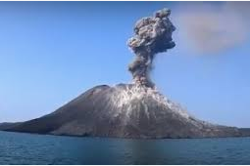
Le type vulcanien (type explosif) (Krakatoa)

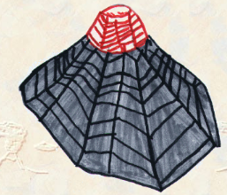
Des éruptions très violentes avec des explosions de gaz entraînant d'assez grandes quantités de matériaux solides caractérisent ce type de volcans. Les laves sont très visqueuses, causant de grandes accumulations de gaz sous-pression. Souvent, après une période d'activité, la cheminée est bouchée par une croûte de lave durcie, sous laquelle s'accumulent gaz et lave. Parfois, le magma trouve une issue par des cheminées adventives mais, le plus souvent, une violente explosion fait sauter l'ancien cratère, créant ainsi une vaste dépression (appelée "caldeira") où s'édifie un nouvel appareil. Cette dépression peut aussi être causée par l'effondrement de la chambre magmatique, suite à une diminution de la pression dans celle-ci.

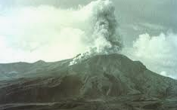
Le type péléen (Montagne Pelée)

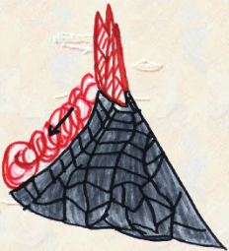
L'origine de ce nom est due à l'éruption de la montagne Pelée en 1902, en Martinique. Cette catastrophe débuta par l'apparition brutale d'une nuée ardente, énorme masse de gaz surchauffés et de cendres, échappée d'une fissure ouverte sur le flanc du volcan. Il se produisit alors une explosion d'une violence inouïe. En quelques minutes, la ville de St-Pierre fut anéantie avec ses 30 000 habitants. Après l'éruption, la lave très visqueuse forma un dôme au-dessus du cratère, dôme sur lequel d'éleva une sorte d'obélisque. Ce dernier atteignit 476 mètres de haut avant de s'écrouler peu à peu, ruiné par l'érosion. Les édifices rocheux correspondant à ce type sont surtout formés de produits solides mélangés à des fragments de roches arrachés aux parois de la cheminée.

Les sortes de volcans
Il y a 3 sortes de volcans :
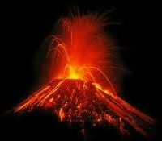

Les volcans effusifs :
Type hawaiien et strombolien

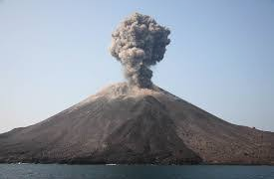

Les volcans explosifs :
Type vulcanien et péléen

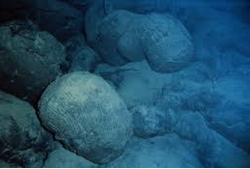

Les volcans sous-marins :
Bien plus nombreux que leurs frères terrestres, le nombre de volcans sous-marins est supérieur à 300 000. Ces volcans ne sont explosifs que lorsqu’ils approchent la surface. A grande profondeur la pression de l’eau et sa capacité d’absorption de la chaleur figent rapidement les laves dans une forme caractéristique de coussin.

Exemple d'un volcan : Le Mont Saint-Helens aux Etats-Unis

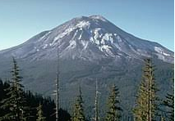
2 mai 1980 : un volcan sommeille

Le Mont Saint-Helens, un volcan du nord-ouest des Etats-Unis, haut de 2 905 mètres, sommeille depuis 123 ans.

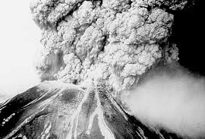
18 mai 1980, à 8 h 32 min : l'éruption

Les gaz sous pression font exploser le bouchon de lave solide qui ferme le cratère. Une "nuée ardente" brûle et dévaste tout sur son passage. L'explosion éjecte des gaz avec 400 millions de tonnes de matière. L'explosion fait fondre les 200 millions de tonnes de glace et de neige qui couvraient le volcan. Le panache de cendres s'élève jusqu'à 15 km de haut. Le bruit de l'explosion est entendu à 250 km de distance.

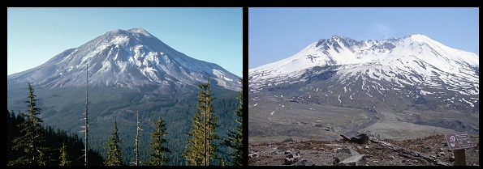

Un paysage dévasté

Après l'éruption, le sommet du volcan n'a plus que 2 550 mètres de hauteur.

D'autres volcans

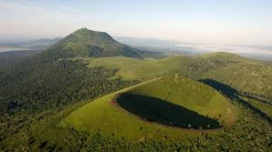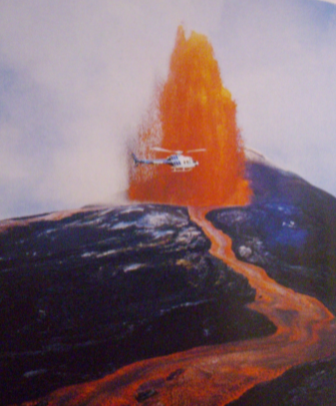
Chaîne des Puys 2002 Kilauea, Hawaï, 1977
Eteint Eruption

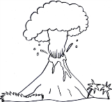
S19
La Planète Terre

Les éruptions volcaniques

Leçon

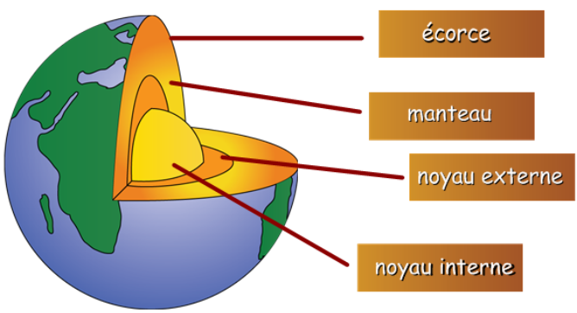
Écorce : Surface fine qui constitue l'enveloppe externe de la Terre.

Manteau : Couche épaisse de roches en fusion.

Noyau externe : Centre liquide et extrêmement brûlant de la Terre.

Noyau interne : Centre solide et extrêmement brûlant de la Terre.

Plaque : Grande étendue d'écorce.

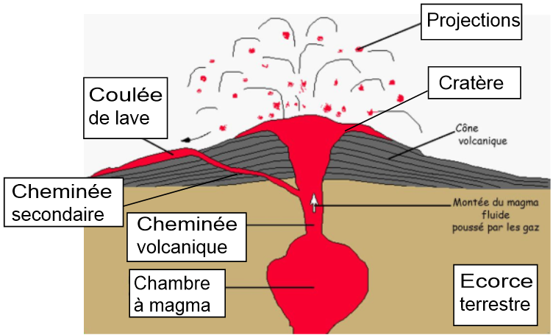
Un volcan se présente sous forme d'une montagne ou d'un cône au sommet duquel se trouve un orifice, cratère.

Plus on s'enfonce au centre de la Terre, plus la température augmente. A 1000 °C, les roches fondent et forment ce que l'on appelle le magma. Le magma contient également des gaz. Lors d'une éruption volcanique, il monte à travers une fissure de l'écorce terrestre et s'échappe par le cratère.

La morphologie des volcans est complexe ; elle est la conséquence des diverses éruptions qui se sont succédées dans le temps, lesquelles dépendent des caractéristiques du magma, fluide ou visqueux, et de la forme de la cheminée.

On a quand même pu distinguer 4 principaux types de volcans :
- les volcans effusifs : hawaiien et strombolien
- les volcans explosifs : vulcanien et péléen

N'oublions pas les volcans sous-marins bien plus nombreux que les volcans terrestres.

Quelques volcans à connaître

Le Krakatoa en 1883 ==> Réveil d'un volcan

Le Mona-Loa en 1980 ==> Eruption de sorte effusive

Le Paricutin en 1943 ==> Naissance d'un volcan

La Montagne Pelée ==> Eruption explosive
Le Mont Saint-Helens en 1980 ==> Réveil d'un volcan

Chaîne des Puys en 2002 ==> Eteint

Kilauea en 1977 ==> Eruption

S20 Document
Les catastrophes naturelles

En dehors des volcans, les hommes doivent faire face à de nombreuses autres menaces naturelles comme les tremblements de terre, les tempêtes, les cyclones, les inondations, les sécheresses, les raz-de-marée, les avalanches...

Les tremblements de terre

Un séisme ou tremblement de terre est un ensemble de secousses et de déformations brusques de l'écorce terrestre (surface de la Terre), qui découle de la libération brusque d'énergie accumulée par les déplacements des plaques tectoniques de la Terre.

Les séismes ne sont pas, la plupart du temps, ressentis par les humains, mais ils peuvent parfois être dévastateurs.

Lorsqu'ils se produisent en zone maritime, les tremblements de terre peuvent engendrer des raz de marée ou tsunamis qui peuvent ravager les zones côtières...

Tsunami dévastateur au Japon - Mars 2011
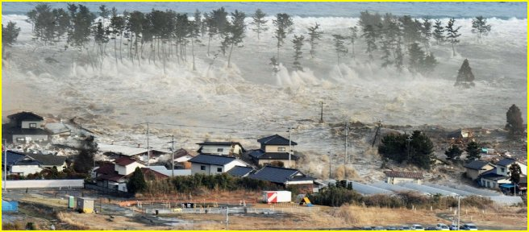
Un tremblement de terre record a provoqué sur les côtes nippones un raz-de-marée qui a tout emporté sur son passage.
Un très violent séisme de magnitude 8,9 s'est produit vendredi au large des côtes nord-est. Dans un premier temps évalué à 7,9, le tremblement de terre initial, qui s'est produit à 14 h 46 (6 h 46 à Paris) à une profondeur de 24,4 km à 130 kilomètres à l'est de Sendai, sur l'île de Honshu, a été ressenti jusqu'à Pékin, à 2 500 kilomètres à l'ouest, et a été suivi de répliques. Un tsunami dévastateur a ensuite balayé les terres, faisant de très nombreuses victimes.

Les raz-de-marée

Un raz-de-marée est une catastrophe naturelle pendant laquelle la mer recouvre brusquement les terres du littoral, sous la forme d'une grande vague ou d'une série de vagues.

On le désigne souvent par le mot japonais tsunami (ou « grande vague dans le port », venant de tsu, « port », et nami, « mer »).

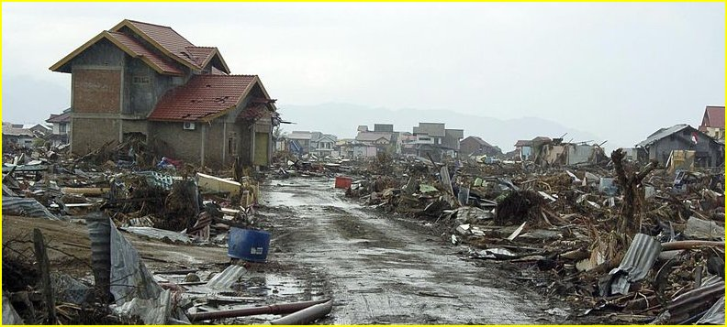
Raz-de-marée en Indonésie - Décembre 2004
Le 26 décembre 2004, un séisme s'est produit dans l'océan Indien, au large de l'île indonésienne de Sumatra avec une magnitude de 9,1 à 9,3. L'épicentre se situe à la frontière des plaques tectoniques eurasienne et indo-australienne. Ce tremblement de terre a la quatrième magnitude la plus puissante jamais enregistrée dans le monde.
Le tremblement de terre a provoqué un tsunami allant jusqu'à 35 mètres de hauteur qui a frappé l'Indonésie, les côtes du Sri Lanka et du sud de l'Inde, ainsi que l'ouest de la Thaïlande. Le bilan en pertes humaines atteindrait plus de 220 000 morts selon les différentes évaluations. En termes de pertes humaines, c'est l'un des dix séismes les plus meurtriers et le plus grave tsunami de l'histoire.

Les sécheresses

La sécheresse correspond à un manque d’eau, d’un sol ou d’un environnement, sur une longue période pendant laquelle il ne pleut pas.

Les sécheresses peuvent avoir lieu un peu partout dans le monde sauf dans les zones polaires et subpolaires. Elles touchent principalement les pays chauds situés vers les tropiques.

La sécheresse a parfois des conséquences négatives :
- La baisse du niveau des nappes phréatiques ainsi que celui des lacs et rivières.
- Elle provoque des feux de forêt.
- Les récoltes peuvent être détruites et les animaux peuvent mourir.

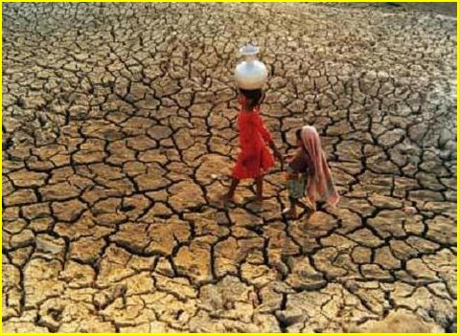
Sécheresse en Afrique de l'est - Été 2011
Confrontée à la pire sécheresse depuis 60 ans et frappée par une grave crise alimentaire, la Somalie doit en plus faire face à une épidémie de choléra, les eaux sales et le mauvais état du système sanitaire ayant conduit à une augmentation des cas, a rapporté vendredi un représentant de l'Organisation mondiale de la santé.
L'Organisation mondiale de la santé s'est dite très préoccupée par les flambées de maladies dans la Corne de l'Afrique dues à un manque d'eau potable, à la présence massive de réfugiés dans les camps et aux faibles défenses des jeunes enfants souffrant de faim face à la maladie. Selon les estimations des États-Unis, la sécheresse et la famine en Somalie ont coûté la vie à plus de 29.000 enfants âgés de moins de cinq ans. Des millions sont confrontés à un risque de famine dans la région confrontée à la plus grave sécheresse depuis 60 ans.

Les inondations

Quand un cours d'eau (comme une rivière ou un fleuve) déborde au cours d'une crue, il submerge les terrains voisins : ce phénomène est appelé une inondation.

Les inondations sont provoquées le plus souvent à cause de la pluie, après quelques jours de fortes averses ou après une longue période pluvieuse. Elles entraînent parfois des coulées de boue, pouvant être aussi dangereuses que des avalanches.

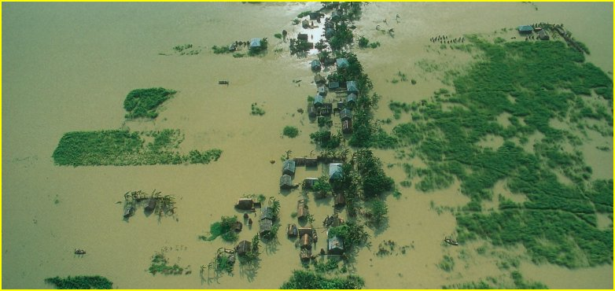
Inondations au Bangladesh - Juillet 2007
Au Bangladesh, 70 000 personnes se retrouvent sans-abri et 16 ont trouvé la mort dans des glissements de terrain dûs à des inondations créées par les moussons. En Inde, les inondations ont poussé 50 000 personnes à fuir leurs habitations.
Trois glissements de terrain provoqués par des pluies torrentielles ont tué dix personnes et six sont mortes noyées dans le district de Cox's Bazar, dans le sud-est du Bangladesh, a annoncé un responsable de l'administration, Sajjadul Hasan. "Des zones situées à basse altitude ont été submergées à hauteur de 1,3 à 1,7 mètre, coinçant 20.000 personnes", a-t-il ajouté.
Selon le gouvernement, les eaux du fleuve Brahmapoutre qui traverse le Tibet, l'Inde et le Bangladesh, et de ses affluents ont dépassé la cote d'alerte à au moins six endroits et ont emporté plus d'une dizaine de remblais, des ponts routiers et ferroviaires et des portions d'autoroutes.
Le Bangladesh, qui est traversé par plus de 200 cours d'eau, a lui été frappé par une grande inondation en 2007 quand de fortes pluies se sont ajoutées à la fonte des glaciers de l'Himalaya, inondant plus de 40 % du pays, tuant plus d'un millier de personnes et faisant des millions de sans-abri.

Les cyclones (ouragan, typhon)

Un cyclone est une zone de dépression (une dépression est un endroit où la pression de l'atmosphère est faible) qui tourne sur elle-même. Les cyclones sont souvent associés à des vents violents.

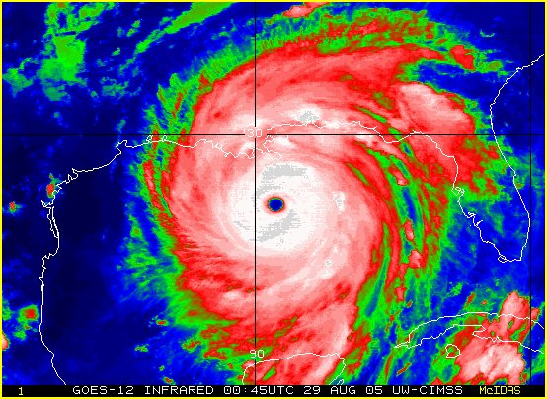
L’ouragan Katrina - Août 2005
L’ouragan Katrina est un des ouragans les plus puissants à avoir frappé les États-Unis et surtout l’un des plus étendus (rayon de plus de 650 km dont 190 de vents de force cyclonique et 340 de tempête tropicale). Il a atteint les côtes à proximité de La Nouvelle-Orléans et de Biloxi le 29 août 2005 vers 11 heures, heure locale, évitant partiellement la ville de La Nouvelle-Orléans en bifurquant au dernier moment vers l’est. Son œil est large de 40 kilomètres et ses vents ont pu atteindre 280 km/h. L’évacuation de la ville a été tentée en raison des risques de submersion d’une partie de la ville, bâtie sous le niveau de la mer. Au large, des vagues de 11 mètres ont pu être observées. Le 28 au soir, Katrina avait déjà fait 9 morts. Après le passage de l’ouragan, on trouva plusieurs États des États-Unis sous les eaux. Katrina a ainsi plongé la Louisiane et La Nouvelle-Orléans dans la désolation. Cet ouragan a fait officiellement 1 836 morts.

Les tempêtes

Une tempête est un phénomène météorologique violent, avec un diamètre compris en général entre 200 et 1 000 km, caractérisé par des vents rapides (tourbillon) et des précipitations intenses. Elle peut être accompagnée d'orages donnant des éclairs et du tonnerre ainsi que de la grêle et des tornades.

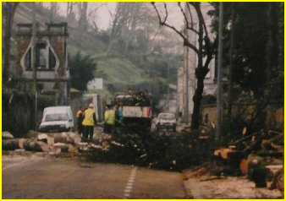
La tempête du siècle - Décembre 1999
Lothar est le nom donné à la tempête qui a dévasté, dans la journée du 26 décembre 1999, les forêts de France, de Suisse, d’Allemagne et du Danemark, causant des dommages sans précédent avec des vents jusqu'à 259 km/h. La dépression a touché le Finistère à environ 2 h et Strasbourg à 11 h, elle s'est donc déplacée à environ 100 km/h. Les vents les plus violents ont ravagé une bande d'environ 150 kilomètres de large le long de la ligne pointe de la Bretagne - Normandie vers l'Île-de-France puis la Champagne-Ardenne, la Lorraine et l'Alsace en France. Elle a poursuivi sa route vers l'Allemagne et le nord-est, y causant le même genre de dommages.
Les avalanches

Une avalanche est une grosse quantité de neige qui se détache du haut d'une montagne et glisse très rapidement vers la vallée. C'est un phénomène naturel très dangereux car elle arrive très rapidement et peut surprendre.
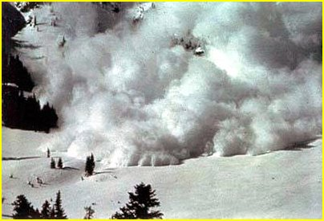
Drame en montagne - 26 mars 2011
Quatre personnes ont trouvé la mort et une a été portée disparue samedi après que leur groupe, composé de randonneurs à ski français venant de la région de Cluses, a été emporté par une avalanche près de Bourg-St-Pierre, dans le Valais. Les secouristes ont trouvé les corps de trois personnes décédées ainsi que six blessés qui ont été transportés vers des hôpitaux de la région. L'un des blessés est décédé par la suite, a indiqué la police. Une dernière personne restait disparue dans la soirée. Les secouristes ont indiqué avoir continué à travailler tout l'après-midi en dépit du risque de nouvelles coulées, mais les recherches pour retrouver le disparu ont été interrompues pour la nuit. Une personne a réussi à échapper à la coulée de neige et a donné l'alerte à la mi-journée. Neuf autres ont été retrouvés par des équipes de secouristes assistés de chiens d'avalanche acheminés par hélicoptère vers le site de l'accident, situé près de la frontière italienne.
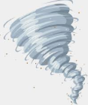
S20
La Planète Terre

Les catastrophes naturelles

Leçon

En dehors des volcans, les hommes doivent faire face à de nombreuses autres menaces naturelles comme les tremblements de terre, les tempêtes, les cyclones, les inondations, les sécheresses, les raz-de-marée, les avalanches...

Le tremblement de terre ou séisme est un ensemble de secousses et de déformations brusques de l'écorce terrestre.

Le raz-de-marée ou tsunami est une catastrophe naturelle pendant laquelle la mer recouvre brusquement les terres du littoral, sous la forme d'une grande vague ou d'une série de vagues.

La sécheresse correspond à un manque d’eau, d’un sol ou d’un environnement, sur une longue période pendant laquelle il ne pleut pas.

Les inondations, quand un cours d'eau déborde au cours d'une crue, il submerge les terrains voisins.

Un cyclone est une zone de dépression qui tourne sur elle-même. Les cyclones sont souvent associés à des vents violents.

Une tempête est un phénomène météorologique violent caractérisé par des vents rapides (tourbillon) et des précipitations intenses. Elle peut être accompagnée d'orages donnant des éclairs et du tonnerre ainsi que de la grêle et des tornades.

Une avalanche est une grosse quantité de neige qui se détache du haut d'une montagne et glisse très rapidement vers la vallée.

S22
Mouvement

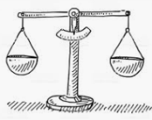
Leviers et balances

Leçon : Les leviers

Un levier est une barre qui tourne autour d'un point d'appui appelé pivot. Le levier permet de soulever sans trop d'effort une charge lourde, qu'il serait difficile de soulever avec notre seule force physique. Il permet donc de faciliter l'action à exécuter.
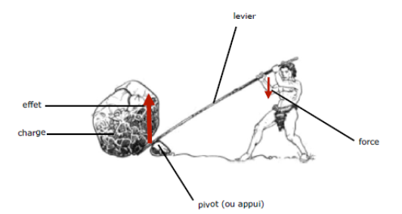

Pour soulever un objet lourd, on a deux solutions :
exercer une grande force près de l’objet.
exercer une plus petite force mais en se plaçant à une plus grande distance de l’objet.

Leçon suite : Les balances

La balance sert à comparer la masse des objets.

Les unités de masse les plus employées sont le kilogramme, le gramme et la tonne.

On dit que la masse est équivalente lorsque le fléau est à l’horizontale.

Pour peser un objet sur une balance Roberval, on le place sur un des plateaux de la balance, puis on essaie d’équilibrer la balance en plaçant sur l’autre plateau des masses marquées.

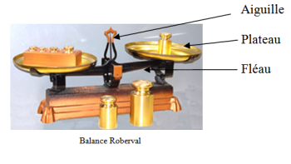

S23
Matière

Les déchets

Leçon

Le "tri sélectif", le tri des déchets est une action consistant à séparer et récupérer les déchets selon leur nature.

Le tri des déchets a un impact positif sur l'environnement, puisque moins de déchets sont jetés et la matière réutilisée n'a pas besoin d'être extraite autre part.
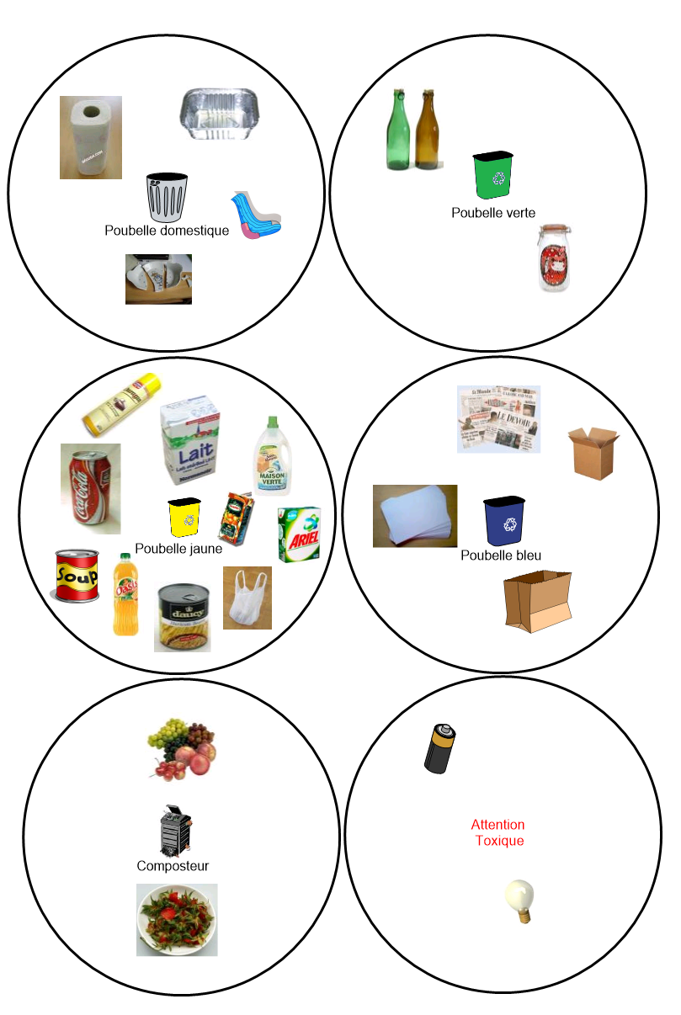
S25 Document
Les inventions de nos ancêtres

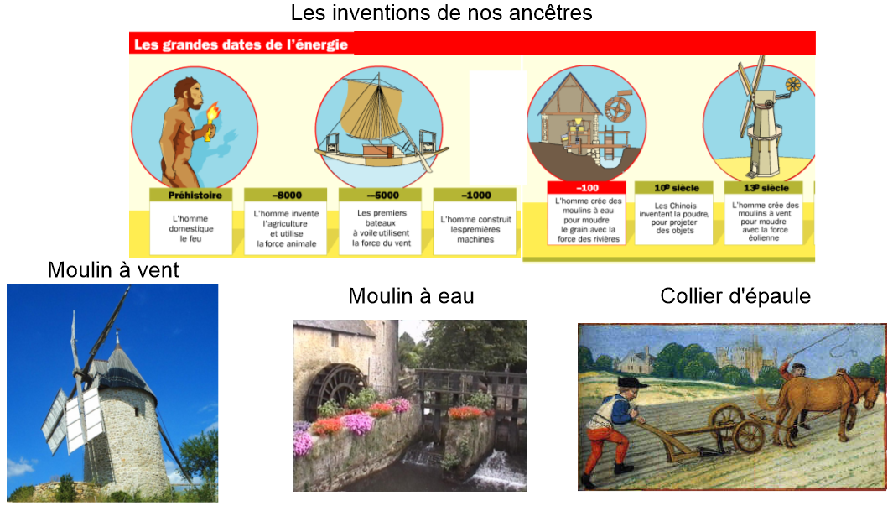
Les progrès

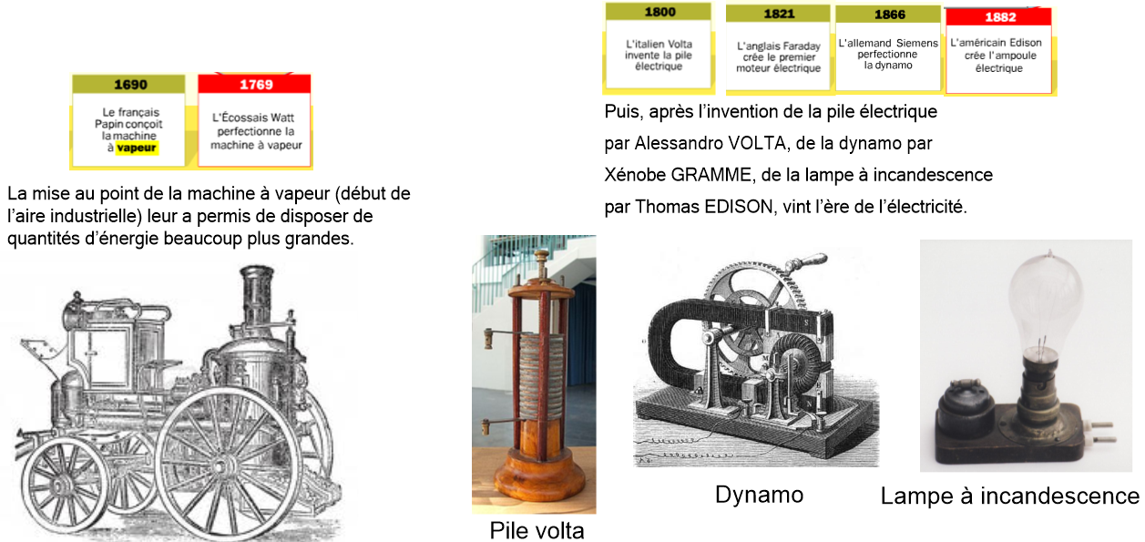

S25 Document
Les différents modes de production d’électricité

Souligne dans le texte les énergies renouvelables :

Il s’agit à chaque fois de partir d’une forme d’énergie et de la transformer en énergie électrique.

- A partir de l’énergie chimique : les piles

- A partir de l’énergie mécanique (récupérer l’énergie de matière en mouvement pour faire tourner un alternateur) :
==> Énergie du vent : les éoliennes
==> Énergie de l’eau : les centrales hydrauliques

- A partir de l’énergie thermique : Utiliser l’énergie thermique (la chaleur) pour vaporiser de l’eau (comme dans une « cocotte-minute »), le jet de vapeur faisant tourner une turbine qui entraîne un alternateur.
Pour produire cette énergie thermique, on peut :
==> Faire brûler un combustible : centrales thermiques au charbon, au fioul, au gaz
==> Utiliser une réaction atomique (uranium) : centrales électronucléaire

- A partir de l’énergie lumineuse : les centrales solaires (panneaux photovoltaïques)

- A partir de l'énergie de la chaleur du sol : les centrales géothermiques

Les énergies renouvelables ou non
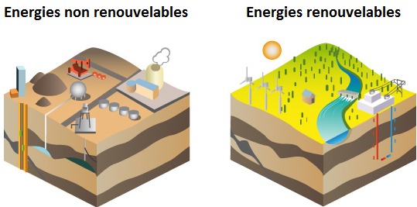

S25
Energie et électricité

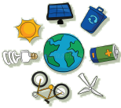
Les différentes formes de l’énergie,
produire de l’électricité

Leçon 1 : Les différentes sources d'énergie

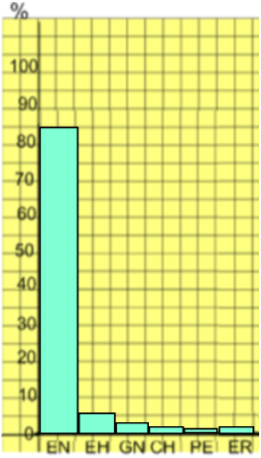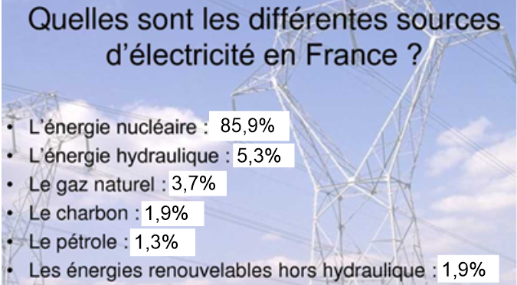
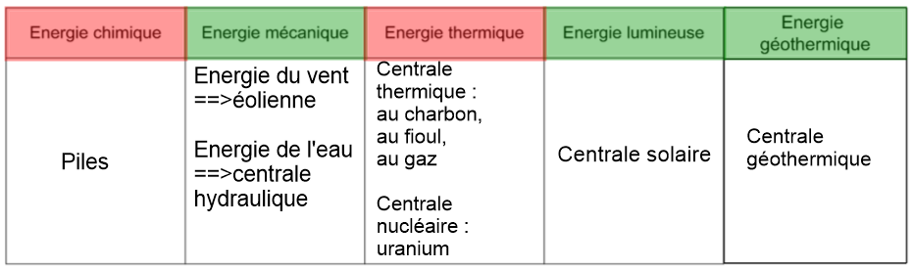
Les énergies renouvelables ou non

Les sources d’énergie utilisées peuvent être classées en deux catégories :

– les énergies non renouvelables qui se forment beaucoup plus lentement qu’elles ne sont consommées.

– les énergies renouvelables qui sont inépuisables à notre échelle.

S25 Document
L’alternateur

La dynamo inventée par Xénobe GRAMME produisait du courant quasi-continu. C’est bien pour l'usage local, mais le transport à longue distance est problématique.

Pour minimiser les pertes lors du transport de l’énergie électrique sur de longues distances, il faut travailler en très haute tension (plusieurs centaines de milliers de volts).

Il faut donc pouvoir augmenter la tension à la sortie de l’usine, puis l’abaisser localement avant de d’arriver chez l’utilisateur.

C’est très compliqué en courant continu, mais plus facile en courant alternatif (utilisation de l'alternateur) en utilisant des transformateurs.

Il existe d’énormes alternateurs dans les usines, mais aussi de tous petits dans notre environnement proche :
==> les alternateurs de bicyclette que beaucoup s’obstinent à nommer « dynamo » alors qu’ils produisent du courant alternatif.
==> certaines lampes d’appoint. Ici, c’est l’énergie musculaire qui est utilisée.

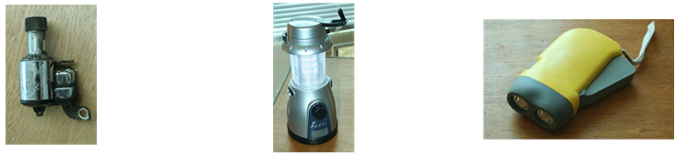
Dans une centrale électrique, le rotor de l’alternateur sera entraîné par une hélice ou une turbine qui sera mise en mouvement par :

- Le vent : éolienne

- Un jet d’eau : centrale hydro-électrique

- Un jet de vapeur produit en consommant du charbon, du fioul ou du gaz : Centrale thermique

- Un jet de vapeur produit en utilisant une réaction de fission de l’uranium ou du plutonium : centrale électronucléaire

- Un moteur à combustion : groupe électrogène

S25
Energie et électricité

Les différentes formes de l’énergie,
produire de l’électricité

Leçon 2 : Produire de l'électricité

L’alternateur

Les centrales électriques fournissent de l’énergie électrique en utilisant des sources d’énergie de nature différentes.
Cela peut être de l’eau pour les centrales hydrauliques, un combustible fossile pour les centrales à flammes, de l’uranium pour les centrales nucléaires ou le vent pour les éoliennes.

Les centrales électriques ont un élément en commun : L’alternateur.

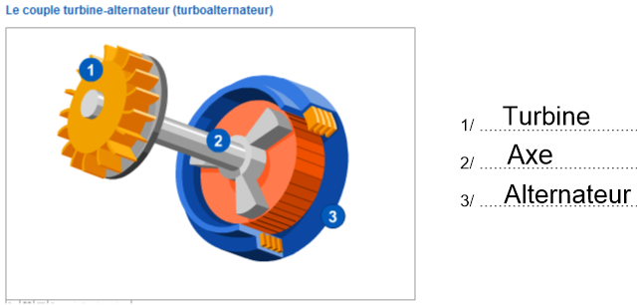

Centrale thermique

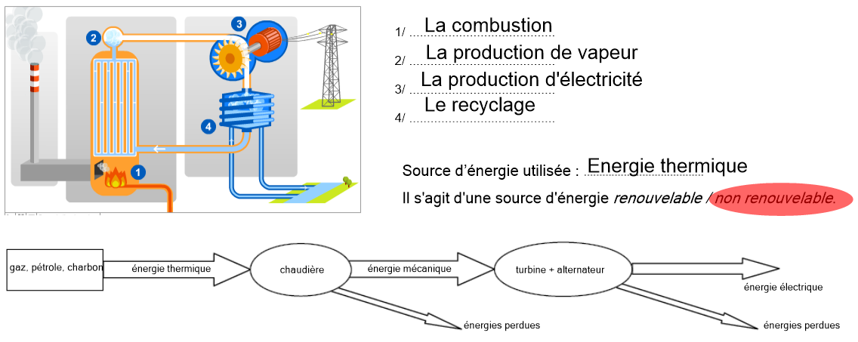

Centrale nucléaire
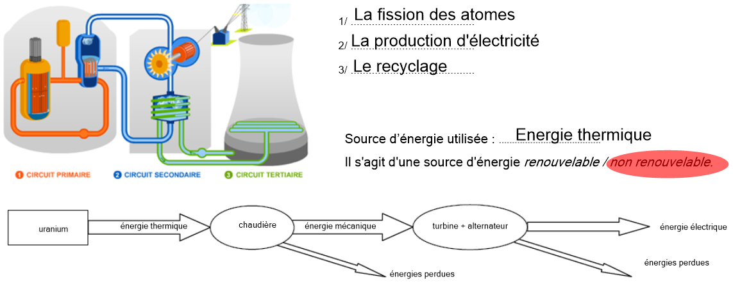
Centrale éolienne
